Упражнения: Да направим CRUD приложение с ORM

Създаване на просто приложение
В рамките на това упражнение ще направим приложение аналогично с това от предното упражнение, с разликата че ще използваме EntityFramework като ORM.

Добавяне на EntityFramework
Ще започнем проекта с добавяне на EntityFramework. За тази цел, непосредствено след създаването на проекта, цъкнете с десен бутон върху References и изберете Manage NuGet Packages…
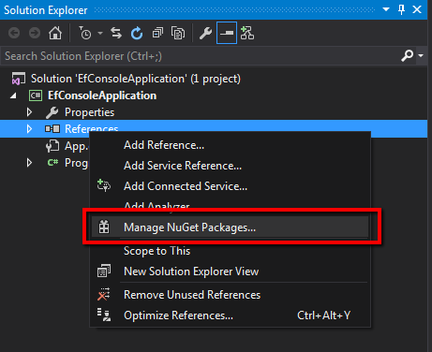
След това изберете Entity Framework и натиснете Install:
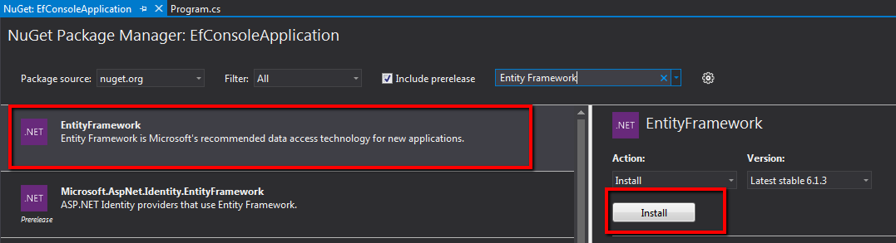
С това сме готови да продължим нататък

База данни
Тук ще използваме Code-first принципа, при който първо създаваме код, а по него автоматично се създава база данни. Съществува и Database-first принцип, но тук с цел лекота на упражнението се спираме на Code-first.
Единственото нещо, което трябва да направим е да отворим нашият App.config файл и там да добавим connectionStrings XML код, например преди </configuration>.
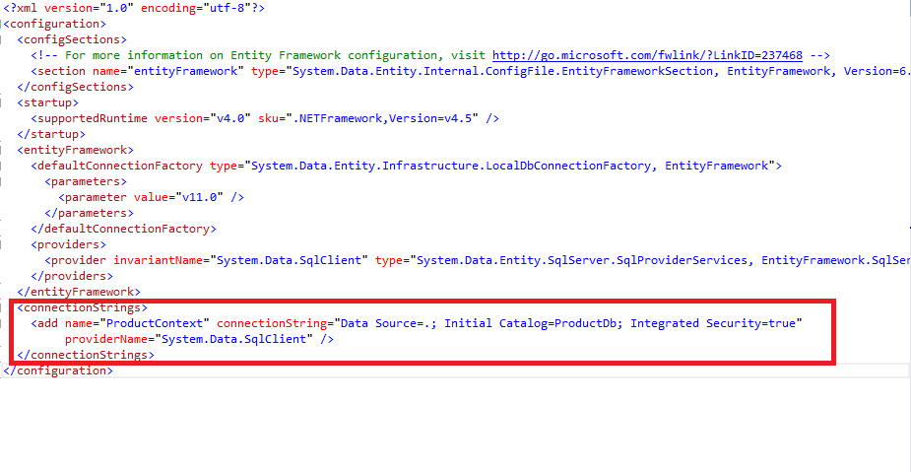

Структура на проекта
Структурата тук отново ще е трислойна, като тя всъщност доста прилича на предното приложение. Разбира се тук има разлика и тя е, че в папката Data има подпапка Model – повече за това по-късно.
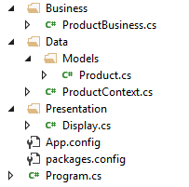

Слой за данни
Слоят за данни тук се състои от папка с модел и контекст.
Моделът тук е клас Product.cs, находящ се в Model папката, като в него описваме единствено свойствата му, които всъщност съответстват на колоните от таблицата.
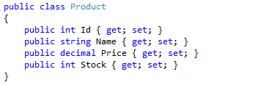
В самата папка Data се намира и ProductContext класа. Той трябва да наследява DbContext. Тук ще се наложи да добавите и using директива, понеже класа DbContext e част от EntityFramework.
Самият клас ще съдържа конструктор, в който ще има обръщение към конструктора на базовия клас, където за параметър се подава името (name атрибутът) от низа за връзка, който добавихме в App.config по-рано.
Освен това в конструктора ще имаме и свойство, което ще е от DbSet<Product>.
Кодът е както следва:
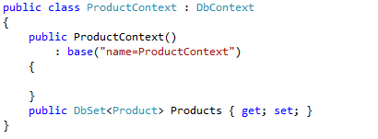
С това сме готови с нашия слой за данни.

Бизнес слой
Бизнес слоят тук доста прилича на предното упражнение. Разбира се има някои разлики:
Тук ще имаме поле от тип ProductContext, което ще използваме в методите.
Методите като логика работят по абсолютно сходен начин с предното упражнение. Класът изглежда по следния начин:
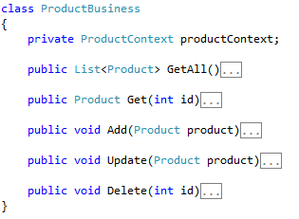
А методите са съответно:
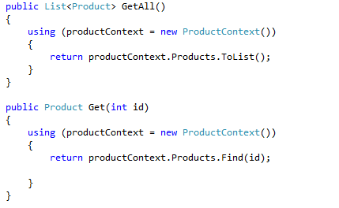
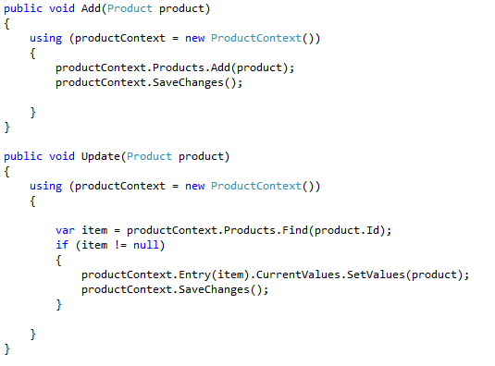
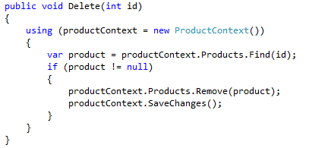

Презентационен слой
Презентационния слой тук е абсолютно идентичен с предното упражнение.
Тук ще имаме Display.cs клас. Той ще реализира конзолно меню, от което ще въвеждаме желана опция и съответно по този начин ще бъде контролиран вход/изхода на програмата.
Ще започнем със създаването на частен ShowMenu() метод, който ще бъде викан, за да показва какви са възможностите:
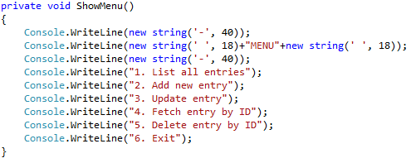
Този метод ще се вика от друг частен метод – Input(). Целта на този метод е да получим вход от потребителя – номер на желаната операция и според това да извикаме някой от другите методи. Методът може да бъде реализиран, чрез позната за вас do/while конструкция и switch/case конструкция. Една примерна реализация на метода би изглеждала ето така:
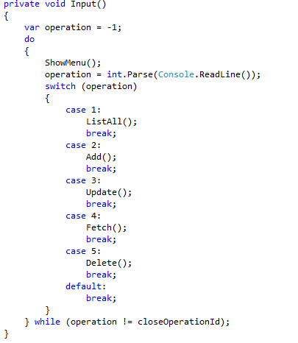
В кода по-горе closeOperationId е поле на класа Display, в което задаваме номерът на операцията за затваряне на приложението, при въвеждането на който трябва да спрем да приемаме вход от потребителя:
Самото извикване на Input() метода ще се случва в конструктора на класа Display:
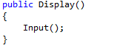
Сега трябва да реализираме останалите методи. Ще започнем с Add(). Водещата задача през този метод е той да въвежда информация за нов продукт. Съответно в него ние в отделни променливи ще въвеждаме името, цената и наличността на продукта, след което ще създаваме обект от клас Product и чрез обектът productBusiness ще извикваме Add() метода на бизнес логиката.
Кодът изглежда както следва:
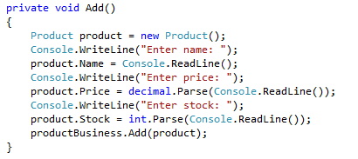
Следващият метод, който ще бъде реализиран е ListAll(). В него трябва да си създадем променлива products, която ще получи своята стойност благодарение на метода GetAll() от бизнес логиката. След това трябва просто да обходим всички получени елементи и да ги изведем. Тук може да проявите въображение по начина на извеждане на елементите и да изведете информацията и по-красиво, тъй като примерната реализация не е направена особено красиво
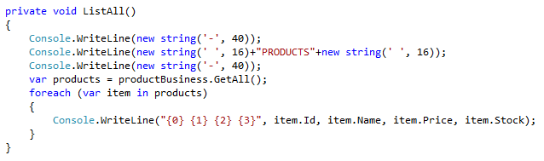
Сега, след като можем да виждаме вече всички елементи в таблицата, нека да преминем към възможността да ги редактираме. Това ще се случва в методът Update(), той ще иска от потребителя id на продукта за редактиране. Ако такъв продукт действително съществува, потребителят ще въвежда новите данни за него. Забележете, че този метод може да се направи значително по-удобен, отколкото в примера – например да показва досегашната стойност на свойствата в обекта... и не само
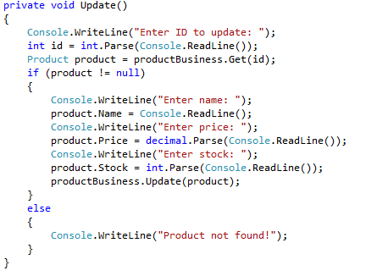
След като направихме методът за редактиране, е време да направим и метод за визуализиране на информацията по id на даден продукт. Тук ще използваме Get() метода от бизнес логиката.
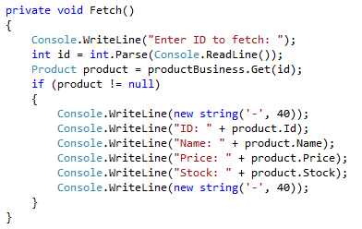
Накрая ще реализираме и метод за изтриване на продукт по неговото id. Тук отново ще използваме съответния метод от бизнес логиката:
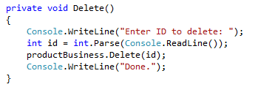
За да завършим нашето приложение имаме нужда единствено от създаването на обект от клас Display в рамките на Main метода в Program.cs.

